Екатерина Полякова

katekrylova@gmail.com

создание IT площадки  
для проведения электронных торгов

Комплексный анализ бизнес-инициативы

**Введение**

1. **Общее описание идеи ………………………………………………………………………………………….. с. 2**
2. **Бизнес-цель изменения………………………………………………………………………………………… с. 3**
3. **Бенчмаркинг…………………………………………………………………………………………………….. с. 4**
4. **Бизнес-процессы ………………………………………………………………………………………………... с. 5-9**
5. **Детальное описание решения…………………………………………………………………………………. с. 10-13**
6. **Мероприятия и этапность……………………………………………………………………………………... с. 14-18**
7. **Ресурсы…………………………………………………………………………………………………………… с. 19**
8. **Риски……………………………………………………………………………………………………………… с. 20**
9. **Экономический эффект………………………………………………………………………………………… с. 21**
10. **Приложение 1. Детальный анализ цели и проблемы……………………………………………………… с. 22-23**
11. **Приложение 2. Детальный бенчмаркинг……………………………………………………………………. с. 24-27**
12. **Приложение 3. Схемы AsIs и ToBe…………………………………………………………………………… с. 28-29**
13. **Приложение 4. Диаграмма Ганта…………………………………………………………………………….. с. 30**
14. **Приложение 5. Расчеты ресурсов…………………………………………………………………………….. с. 31**
15. **Приложение 6. Расчеты экономического эффекта…………………………………………………………. с. 23-34**
16. **Общее описание идеи**

Предлагаемое решение

Создание автоматизированной площадки для проведения аукционов при продаже продукции в отделе сбыта.

Инициатива решает **проблему** нереализации невостребованной продукции из металлоконструкций, которые были произведены на заказ.

**Цель** инициативы заключается в повышении эффективности продаж произведенной под заказ продукции из металлоконструкции через организацию торгов и оптимизации отдела сбыта.

**Бизнес цель** – качественная реализация произведенной под заказ невостребованной продукции из металлоконструкции, которая повлияет на объем выручки и даст увеличение маржи до 10%.

Детальный анализ цели и проблемы[1].

Необходимые исключения из объёма инициативы:

1) Реализация продукта только на одной площадке – в Центральном регионе, другие площадки не затрагиваются.

2) Торги проводятся в стандартное рабочее время по Москве. Другое время не затрагивается.

3) Инициатива затрагивает только произведенную невостребованную под заказ продукцию.

4) Разрабатывать площадку для торгов будут подрядчики, in-house разработка не затрагивается.

1. **Бизнес-цель изменения**

**Бизнес цель** – качественная реализация произведенной под заказ невостребованной продукции из металлоконструкции, которая повлияет на объем выручки и даст увеличение маржи до 10%.

Бизнес-требования к решению:

Необходимо создать автоматизированную площадку для проведения аукционов в Центральном регионе для реализации невостребованной продукции металлоконструкций, произведенной под заказ. Торги будут проводиться только в стандартное рабочее время и в соответствии с квартальным графиком.

Отдел сбыта определяет политику и правила торгов, после чего происходит согласование с менеджером по ценообразованию и отделом производства.

Разработкой площадки занимаются подрядчики, поддержкой – IT департамент.

Отдел маркетинга информирует клиентов о проведении торгов. Процесс торгов контролируется отделом внутренней безопасности.

Для достижения цели инициативы необходимо:

- создать инструкции для менеджеров,

- определить критерии качества,

-определить период для тестирования корректности выполнения инструкций менеджеров,

- поставить задачи по разработке IT – площадки,

- определить период для тестирования IT – площадки,

- выделить ресурсы для корректировки и доработки инструкций и IT – площадки после периода тестирования,

- информирование клиентов о проведении торгов,

- проведение торгов в соответствии с квартальным периодом и временем.

1. **Бенчмаркинг**

Требованиям инициативы наиболее всего соответствует iTender, так как есть возможность индивидуальной разработки торговой площадки, в ходе которой можно учесть все особенности производства и менеджмента компании. Благодаря чему можно выстроить надежную индивидуальную систему сбыта НП. Также, специализация компании iTender соответствует специализации нашей компании.

При достаточно большом объеме работы, небольшой срок внедрения – 1 месяц.

Разработка iTender будет стоить дороже, однако iTender дает гарантии создания наиболее качественного продукта, тогда как другие компании предлагают оформить торги на собственных площадках с системой поддержки собственных менеджеров.

Детальный бенчмаркинг[2].

1. **Бизнес-процессы**

Инициатива затрагивает один основной бизнес-процесс «Реализация» (отдел сбыта).

Описание в табличной форме каждого отдела.

Отдел сбыта

|  |  |  |  |  |
| --- | --- | --- | --- | --- |
| **Функция** | **Роль** | **Вход** | **Описание** | **Выход** |
| Определение политики и правил проведения торгов | Руководитель отдела сбыта | Необходимость в определении политики и правил проведения торгов | - написание политики и правил проведения торгов. | - готовые инструкции. |
| Ценообразование, составление расписания | Руководитель отдела сбыта | Необходимость составления цен и расписания | - определение цен на НП.  - составление расписания (стандартное рабочее время, квартальный график)  - согласование с отделом маркетинга. | - цены.  - график. |

Отдел маркетинга

|  |  |  |  |  |
| --- | --- | --- | --- | --- |
| **Функция** | **Роль** | **Вход** | **Описание** | **Выход** |
| PR компании и реклама НП продукции | Менеджер | Необходимость повышения количества продаж | - выбор эффективного канала для рекламы.  - написание стратегии.  - запуск рекламы.  - отслеживание метрик и редактирование. | - расширение базы потенциальных клиентов. |
| Согласование цен, правил и расписания торгов с отделом реализации | Старший менеджер или руководитель отдела | Готовый список цен, правил и расписание от отдела реализации | - редактирование цен.  - редактирование расписания. | - готовый перечень цен.  - готовое расписание. |
| Изучение готовых инструкций от отдела обучения | Руководитель отдела | Инструкции от отдела обучения | - изучение инструкций.  - внедрение содержания инструкций в работу. | - прозрачность системы продаж.  - контроль системы продаж. |
| Информирование клиентов о проведении торгов | Менеджер | Приближение даты торгов | - информирование клиентов. | - готовность клиентов к покупке. |
| Поддержка клиентов | Менеджер | Совершение покупки | - закрытие имеющихся вопросов клиентов. | - увеличение лояльности клиентов. |

Отдел обучения

|  |  |  |  |  |
| --- | --- | --- | --- | --- |
| **Функция** | **Роль** | **Вход** | **Описание** | **Выход** |
| Определение периода тестирования менеджеров и определение критериев качества | Методолог и руководитель отдела маркетинга | Необходимость в определении периода тестирования и критериев качества | - определение периода и критериев качества | - определенные период и критерии качества тестирования |
| Создание новых инструкций | Методолог | Необходимость создания новых инструкций для менеджеров с целью увеличения качества продаж | - написание инструкций | - черновой (первичный) вариант инструкций |
| Период тестирования | Тренер | Необходимость проведения тестирования | - контроль качества по критериям качества | - определены необходимые доработки |
| Корректировка и создание готовых инструкций для менеджеров | Методолог | Необходимость проведения корректировки после периода тестирования | - корректировка инструкций для менеджеров | - готовые инструкции для менеджеров |

Отдел инфраструктуры компании

|  |  |  |  |  |
| --- | --- | --- | --- | --- |
| **Функция** | **Роль** | **Вход** | **Описание** | **Выход** |
| Проведение тендера | Руководитель отдела | Необходимость в выборе компании-подрядчика, разрабатывающей площадку для аукциона | - выбор компании – подрядчика, соответствующей функциональным и нефункциональным требованиям | - выбранная компания-подрядчик |
| Формирование договора | Юрист | Необходимость юридического оформления разработки площадки | - формирование договора о разработке сервиса подрядчиками | - юридический договор |
| Тестирование функционала | Тестировщик/  менеджер | Необходимость в периоде тестирования площадки | - тестирование функционала площадки на соответствие функциональным и нефункциональным требованиям | - готовая площадка для проведения аукциона |
| Контроль внутренней безопасности | Юрист | Возможность мошенничества | - контроль безопасности | - обеспечение внутренней безопасности |

Дельта изменений:

1. Информирование о проводимых торгах в отделе маркетинга.  
   2) Создание новых инструкций для менеджеров в отделе маркетинга.  
   3) Определение политики и правил торгов в отделе сбыта.  
   4) Составление расписания торгов в соответствии с квартальным графиком, в рабочее время и их проведение в отделе сбыта.  
   5) Формирование договора с подрядчиками на разработку площадки в отделе инфраструктуры компании.   
   6) Разработка подрядчиками автоматизированной площадки для проведения аукционов.  
   7) Проведение тестирования программы и обучения менеджеров в отделе обучения. Контроль качества.

Схемы AsIs и ToBe[3].

1. **Детальное описание решения**

Бизнес – требования:

- согласие клиентов на политику конфиденциальности,

- наличие электронной подписи,

- наличие регистрации пользователя в системе и базе данных,

- приятный дизайн,

- безопасность и надежность,

- удобство использования.

Пользовательские требования:

- возможность выбора различных торговых процедур (аукцион на повышение, конкурс, запрос),

- возможность подписать договор на оплату,

- возможность поставить электронную подпись,

- возможность задать вопрос службе поддержки и получить обратную связь в течение 10 минут,

- возможность видеть статус системы,

- возможность видеть расписание и длительность аукциона.

Функциональные требования:

- реализация функционала для всех участников аукционов и инструмента фильтрации лотов,

- оформление подписки на актуальные лоты,

- реализация площадки только в Центральном регионе,

- оповещение участников о проведении торгов с помощью уведомления,

- сопровождение клиентов и их консультирование по аукционам,

- сопровождение организаторов и развитие функционала для публикации лотов,

- использование различных торговых процедур (аукцион на повышение, конкурс, запрос),

- расписание работы площадки должно полностью контролироваться,

- поддержка IT-департамента и службы поддержки в реальном времени,

- гибкая настройка хода торгов (длительность аукциона и др.),

- поддержка работы ЭП в большинстве современных браузерах,

- автоматическое восстановление системы после сбоев, связанных с отказом оборудования,

- использование электронной подписи для совершения сделки.

Нефункциональные требования. Требования к инфраструктуре:

Требования к безопасности и надежности

- юридическая значимость сделок (применение механизма ЭЦП),

- соответствие 94-ФЗ и положению об электронных торговых площадках.

- формирование договора с подрядчиками на разработку площадки и обязательной поддержкой IT департамента,

- юридическое сопровождение,

- контроль внутренней безопасности,

- допуск пользователей к электронным аукционов в через собственную систему защиты и базу данных,

- проверка подтверждающих документов и идентификационной информации участника,

- сохранение информации об аукционах и ее конфиденциальность,

Требования к дизайну и юзабилити:

- привлекательный дизайн пользовательского интерфейса (умеренные цвета, читаемый шрифт),

- необходимый минимализм (в интерфейсе не должно быть информации, которая не нужна пользователю или которая может понадобиться ему в редких случаях).

Требования к удобству использования:

- соответствие между системой и реальным миром (система должна «говорить на языке пользователя», используя понятную ему терминологию и концепции, а не «системно-ориентированный» язык),

- управляемость и свобода для пользователя (поддержка функции отмены (undo) и повтора (redo) в случае ошибки выбора),

- видимость статуса системы (пользователь должен всегда знать, что происходит и получать обратную связь в течение 10 минут),

- понятное изъяснение ошибки (без кода и терминологии),

- справка и документация (информация должна легко находиться).

Системные требования:

- процессор – тактовая частота не менее 1,3 ГГЦ,

- оперативная память не менее 1 ГБ,

- операционная система Windows не ниже 7 версии,

- Установленный Интернет-браузер: Internet Explorer (версии 10.0 и выше), Opera (версии 26 и выше), Mozilla FireFox (версии 40 и выше), Google Chrome (версия 44 и выше) и Apple Safari (версия 8 и выше),

- текстовые редакторы Microsoft Office,

- средства упаковки фалов RAR, ZIP, WINZIP,

- интернет-соединения со скоростью минимум 768 Кбайт/с,

- устройства взаимодействия с пользователем: клавиатура и мышь.

Требования к показателям назначения:

- максимальное количество пользователей: 100,

- максимальное количество одновременно работающих пользователей: 70.

1. **Мероприятия и этапность**

Перечень мероприятий:

|  |  |  |  |
| --- | --- | --- | --- |
| **Категория** | **Мероприятие** | **Ответственный** | **Трудозатраты** |
| Бизнес-процесс  «Реализация»  (отдел сбыта) | Разработка регламента | Аналитик | 14 дней |
| Составление политики и правил проведения торгов. | Руководитель отдела | 5 дней |
| Определение цен на НП | Руководитель отдела | 3 дня |
| Составление расписания (стандартное рабочее время, квартальный график) | Руководитель отдела | 1 день |
| Согласование с отделом маркетинга правил проведения торгов и расписания | Менеджер | 5 дней |
| Отдел  «Маркетинг» | Редактирование цен и расписания совместно с отделом реализации | Руководитель отдела | 5 дней |
| Изучение инструкций по повышению эффективности продаж и работе с учетом инициативы. | Менеджеры отдела | 5 дней |
| Период тестирования и доработки инструкций совместно с отделом обучения | Менеджеры отдела | 14 дней |
| Запуск рекламы НП, с учетом особенности B2B | Менеджер по продажам | 60 дней |
| Информирование клиентов о приближении даты торгов | Менеджер | 5 дней |
| Закрытие имеющихся вопросов клиентов до и после совершения сделок | Менеджер | 7 недель |
| Отдел  «Обучение» | Определение периода тестирования менеджеров и определение критериев качества | Методолог | 1 день |
| Создание новых инструкций  Период тестирования | Методолог | 7 дней |
| Период тестирования | Тренер | 14 дней |
| Корректировка и создание готовых инструкций для менеджеров | Методолог | 5 дней |
| Отдел  «Инфраструктура компании» | Проведение тендера | Менеджер по закупкам | 5 дней |
| Формирование договора о разработке сервера | Юрист | 3 дня |
| Контроль за разработкой сервиса подрядчиками | Аналитик | 30 дней |
| Тестирование функционала | Менеджер | 14 дней |
| Контроль внутренней безопасности | Юрист | Все время торгов – 14 дней |

Этапность работ:



Этап «Проектирование»:

Отдел сбыта:  
- Разработка регламента,  
- Составление политики и правил проведения торгов,  
- Составление расписания (стандартное рабочее время, квартальный график),

Отдел маркетинга:  
- Редактирование цен и расписания совместно с отделом реализации,  
- Изучение инструкций по повышению эффективности продаж и работе с учетом инициативы,

Отдел обучения:  
- Определение периода тестирования менеджеров и определение критериев качества  
- Корректировка и создание готовых инструкций для менеджеров

Отдел инфраструктуры компании:  
- Проведение тендера.  
- Формирование договора о разработке сервера.  
- Контроль за разработкой сервиса подрядчиками.

Этап «Тестирование»:

- Тестирование инструкций для менеджеров (понятность, логичность). Изменение недочетов.  
- Тестирование функционала IT платформы.

Этап «Внедрение»:

- Внедрение готовых инструкций для менеджеров. Анализ качества рассказа о новой платформе, анализ соответствия их рассказа инструкции.  
- Информирование клиентов о приближении даты торгов на новой платформе.

Этап «Эксплуатация»:

Отслеживание недочетов и корректировка задач.

Этап «Развитие»:

- Доработка недочетов.  
- Анализ пожеланий клиентов.  
- Анализ конкурентов.

И далее – вновь проектирование, разработка, тестирование и т.д.

Критерии успешности для каждого этапа:

Этап «Проектирование»:

- Разработан регламент.  
- Составлена политика и правила проведения торгов.  
- Составлено расписание.  
- Расписание, политика и правила проведение торгов согласованы между отделами маркетинга и сбыта.   
- Выбран подрядчик для разработки IT площадки.  
- Согласованы сроки и требования для внедрения IT площадки с подрядчиками.   
- Определен период разработки и необходимый бюджет.  
- Оформлен юридический договор на разработку.

Этап «Тестирование»:

- Проведено тестирование новых инструкций для менеджеров. Выявлены недочеты и составлен план корректировки.   
- Проведено тестирование IT площадки. Выявлены недочеты и составлен план корректировки.

Этап «Внедрение»:

- Общение с клиентами по готовым инструкциям.   
- Клиенты информированы о дате проведения торгов на новой площадке.   
- Использование IT площадки для проведения торгов.   
- Проконтролирована внутренняя безопасность.

Этап «Эксплуатация»

- Выявлены недочеты во время реализации инициативы.  
- Составлен план и этапы корректировки задач.

Этап «Развитие»

- Доработаны недочеты по критериям качества.  
- Проанализированы пожелания клиентов.   
- Проанализированы конкуренты.

Диаграмма Ганта[4]

1. **Ресурсы**

|  |  |  |  |  |
| --- | --- | --- | --- | --- |
| **Ресурсы по назначению** | | **Кол-во** | **Ставка** | **Стоимость** |
| **Внутренние** | |  |  |  |
|  | аналитик | 1 | 44 дня  352 часа | 205 920 рублей |
| руководитель отдела сбыта | 1 | 9 дней  72 часа | 67 464 рублей |
| руководитель отдела маркетинга | 1 | 5 дней  40 часов | 30 000 рублей |
| тренер | 1 | 14 дней  112 часов | 52 416 рублей |
| методолог | 1 | 8 дней  64 часа | 26 368 рублей |
| менеджер по продажам | 4 | 100 дней  800 часов | 358 400 рублей |
| менеджер по закупкам | 1 | 5 дней  40 часов | 20 040 рублей |
| юрист | 1 | 17 дней  136 часов | 69 360 рублей |
| **Внешние** | | |  |  |
|  | разработчики (подрядчики) | 3 | 30 дней  240 часов | 432 000 рублей |
|  | поддержка | 2 | 14 дней  112 часов | 201 000 рублей |

Расчеты ресурсов[5]

1. **Риски**

|  |  |  |  |
| --- | --- | --- | --- |
| **Риск** | **Вероятность** | **Влияние** | **Предложение по снижение риска** |
| Нарушение политики, правил или расписания проведения торгов | слабая | сильное | Точное, четкое и конкретное ТЗ разработчикам – подрядчикам, контроль в период проверки функциональности площадки. |
| Неправильное или неточное информирование клиентов о времени проведении торгов | средняя | критическое | Составление точных инструкций менеджерам. А также возможность на площадки автоматического оповещения клиентов. |
| Мошенничество | средняя | критическое | Строгий контроль отделом внутренней безопасности. Грамотно составленный юристами договор с подрядчиками. |
| Невозможность увеличения маржи до 10% за счет инициативы | средняя | критическое | Провести глубокие экономические расчеты. |
| Потеря данных во время реализации площадки | слабая | критическое | Выбор надежного подрядчика с профессиональными разработчиками.  Провести внимательное тестирование функционала площадки. |
| Сбои или ошибки в работе площадки | среднее | критическое | Выбор надежного подрядчика с профессиональными разработчиками.  Провести внимательное тестирование функционала площадки. |
| Не соответствующий данной сфере дизайн площадки | слабая | среднее | Проверка нефункциональных требований к площадке: требования к дизайну и удобству использования |
| Выход за сроки реализации инициативы | среднее | среднее | Составление этапов реализации инициативы.  Контроль качества промежуточных результатов каждого этапа. |

1. **Экономический эффект**

Объём выручки НП центрального региона — 500 млн рублей в год с учётом маржи 5,5%. Руководитель оценивает возможность увеличения маржи до 10% при эффективной организации торгов

Доход от инициативы оценивается в 21,3 млн рублей в год.

Были проведены расчеты на 3 года и на 6 лет, чтобы увидеть прогрессию роста накоплений.

Итоги расчетов за 3 года

• NPV = 30 677 626 рублей  
• DPP = 0, 49 лет   
• IRR = 1350 %  
• PI = 23,07

Итоги расчетов за 6 лет

• NPV = 69 633 574 рублей  
• DPP = 0, 83 лет   
• IRR = 1356 %  
• PI = 53,36

В ходе расчетов выяснилось, что рост общих накоплений будет увеличиваться на 13-14 млн каждый год при успешной реализации инициативы.

*Детальный расчет экономического эффекта[6]*

**Приложение 1   
Детальный анализ цели и проблемы**

Анализ целей по SMART:

1) Цель однозначно выделяет, какой результат необходимо достичь:   
- увеличение чистой прибыли предприятия,  
- повышение эффективности продаж реализованной невостребованной продукции под заказ,  
-организация торгов на площадке Центрального региона и оптимизации отдела сбыта.

2) Цель измеряема:  
- увеличение маржи до 10% за счет организации торгов на площадке Центрального региона и оптимизации отдела сбыта.

3) Цель ставится перед отделом маркетинга и отделом сбыта.

4) Срок реализации – июнь текущего года.

Итак,   
Цель – увеличение чистой прибыли предприятия до 10% до конца следующего года за счет реализации произведенной под заказ невостребованной продукции через организацию торгов на площадке Центрального региона в отделе маркетинга и оптимизации отдела сбыта.

Анализ проблемы:

Технология 5П.

Проблема: нереализация невостребованной продукции металлоконструкций, которая была произведена на заказ.

1) Почему?  
Ошибка производства или нарушение договоренностей с заказчиком.  
2) Почему?  
Не качественная работа отдела маркетинга и отдела сбыта.  
3) Почему?  
Отделы маркетинга и сбыта нуждаются в преобразовании.   
4) Почему?  
Нет четких инструкций для менеджеров и автоматизированной площадки для проведения аукционов и торгов, что увеличило бы реализацию невостребованной продукции из металлоконструкций, которая была произведена под заказ.

Диаграмма Исикавы:

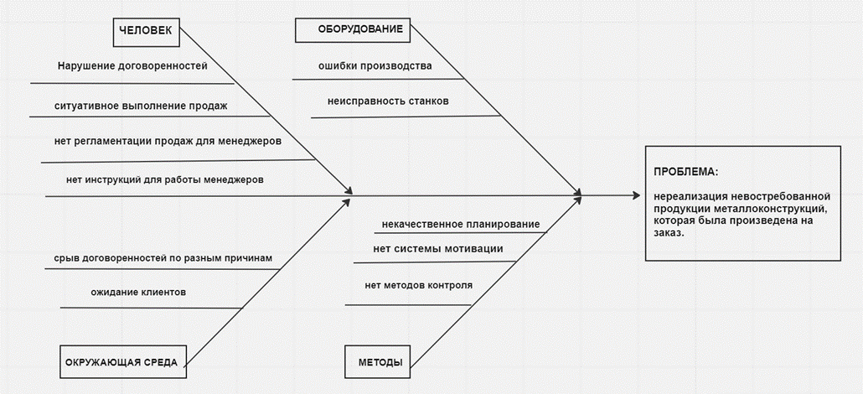

**Приложение 2  
Детальный бенчмаркинг**

Варианты компаний:

1. Titender-online, Электронные торги и закупки.

<https://itender-online.ru/about/>

Краткое описание:

Компания специализируется на оптимизации процесса продаж предприятий через аукционы. В системе iTender аукционы проводятся на повышение цены.

Предлагаемые возможности компании:

- использование любых торговых процедур на своей площадке: Аукцион на понижение (закупки), Конкурс, Запрос цен, Запрос предложений, Аукцион на повышение (продажи) и др.

- возможность выбора и подключения: доступных процедур, доступности переторжки, доступности многоэтапности, поключение ЭП и др.

- рассылка приглашений участникам, а также оповещение участников о торгах в разрезе классификаторов.

- финансовая система с возможностью настройки тарифов для организатора и участника торгов.

- указание различных параметров хода торгов аукциона: база шага торгов, алгоритм применения шага торгов, длительность аукциона после ставки, обязательность первого шага торгов и др.

- оповещение участников о новых торгах.

- поддержка работы ЭП в большинстве современных браузерах: IE11, Opera, Chrome, Yandex, Firefox 53+ (с алгоритмом шифрования ГОСТ).

1. ITender Электронная торговая площадка (разработчики Фогсофт, Fogsoft)

<https://www.tadviser.ru/index.php/%D0%9F%D1%80%D0%BE%D0%B4%D1%83%D0%BA%D1%82:ITender>

Краткое описание:

Компания Фогсофт предлагает разработку приложений различной сложности по индивидуальным требованиям заказчика: системы электронных торгов и др. В процессе работы компания использует собственные наработки, опыт ведения проектов и контроля качества.

Предлагаемые возможности компании:

- автоматическое восстановление системы после сбоев, связанных с отказом оборудования.

- система позволяет предприятиям создать собственную электронную торговую площадку. - электронные торги проводятся в режиме реального времени, участники торгов могут делать ставки из любой точки мира.

- проведение аукциона на повышение и понижение цены.

- открытое и закрытое предложение цены.

- любое действие пользователя на площадке, записываются в журнал, доступный для просмотра администратору площадки.

- расписание работы площадки полностью контролируется оператором.

1. ТЕНЗОР

<https://tensor.ru/uc/consulting>

Сбор информации со всех федеральных и коммерческих торговых площадок. Представлен большой выбор торговых площадок (РТС-Тендер, ЭТП «Фабрикант», ТЭК-Торг и др.)

Компания предоставляет сопровождение всех торговых процедур:

- анализ требований

- подготовка заявки на участие

- заполнение формы в составе заявки

- подача запроса на разъяснение положений документации

- публикация заявки на площадке

- участие в электронном аукционе

(при сопровождении аукциона)

- помощь в подписании электронного контракта

Шкала оценки – от 1 до 5, где  
«0» - не отвечает отвечает требованию,   
«5» - полностью отвечает требованию.

|  |  |  |  |  |  |  |  |  |
| --- | --- | --- | --- | --- | --- | --- | --- | --- |
|  | **Специализация** | **Стоимость** | **Срок внедрения** | **Платформа** | **Оповещение участников платформы** | **Кол-во уже внедренных площадок** | **Поддержка работы сервиса** | **Итого** |
| **iTender** | 5  Товары и услуги коммерческих организаций | Рассчитывается индивидуально | 5  Около месяца | 5  Индивидуальная разработка | 5  Есть | 5  Более 80 (РФ и СНГ) | 5  Есть | 30 |
| **ITender**  **(Fogsoft)** | 4  Банкротство,  Приватизация государственного имущества, уникальные товары и предметы искусства  +  металлургическая промышленность и др. | Рассчитывается индивидуально | 5  Менее месяца | 5  Возможность выбора:  Заказная разработка или готовое решение | 2  Не известно | 4  Более 60 (только РФ) | 5  Есть | 25 |
| **Тензор** | 4  В зависимости от площадки. | Рассчитывается индивидуально | 5  Менее месяца | 3  Большой выбор готовых площадок, но нет индивидуальной разработки | 2  Не известно | 1  Не известно | 5  Есть | 20 |

Стоимость инициативы

Стоимость электронной торговой площадки рассчитывается индивидуально для каждого проекта. Она равна количеству требуемых часов на проект, умноженному на стандартную почасовую ставку Фогсофт.

Если считать, что стоимость 1800 рублей/час, то при месячной разработке 3 программистов и 2 программистов поддержки работа будет стоить около 633 600 рублей.

Также, можно рассмотреть площадку ITender. Данная площадка специализируется на большом количестве отраслей, в том числе металлургической промышленности. Есть возможность выбора площадки: уже готовой или сделанной под заказ.

**Приложение 3**

**Схемы AsIs и ToBe**

Схема AsIs (текущий процесс)

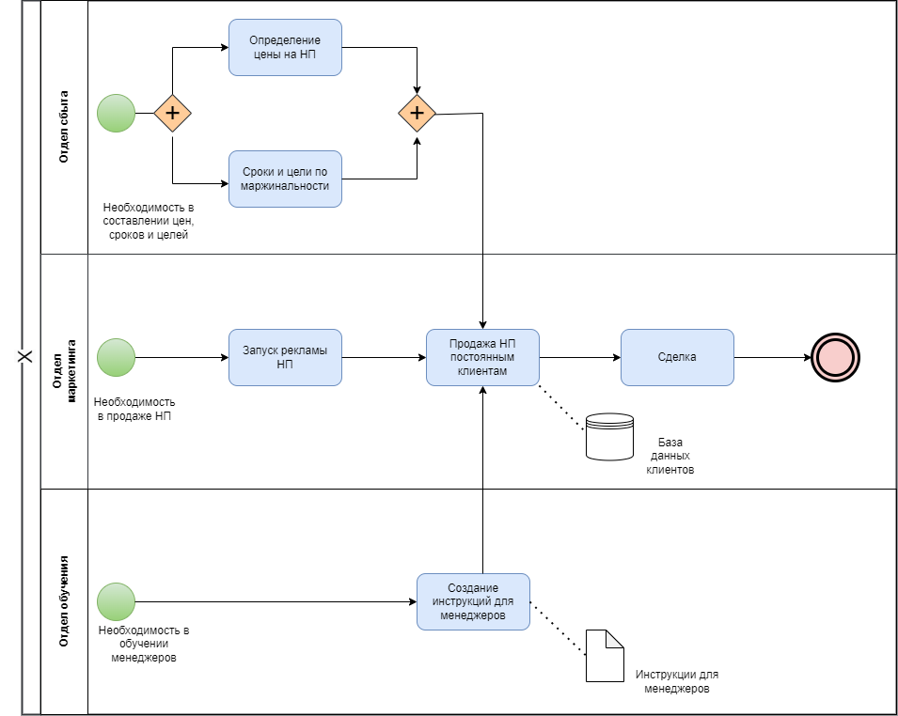

Схема Tobe (целевое состояние этого процесса)

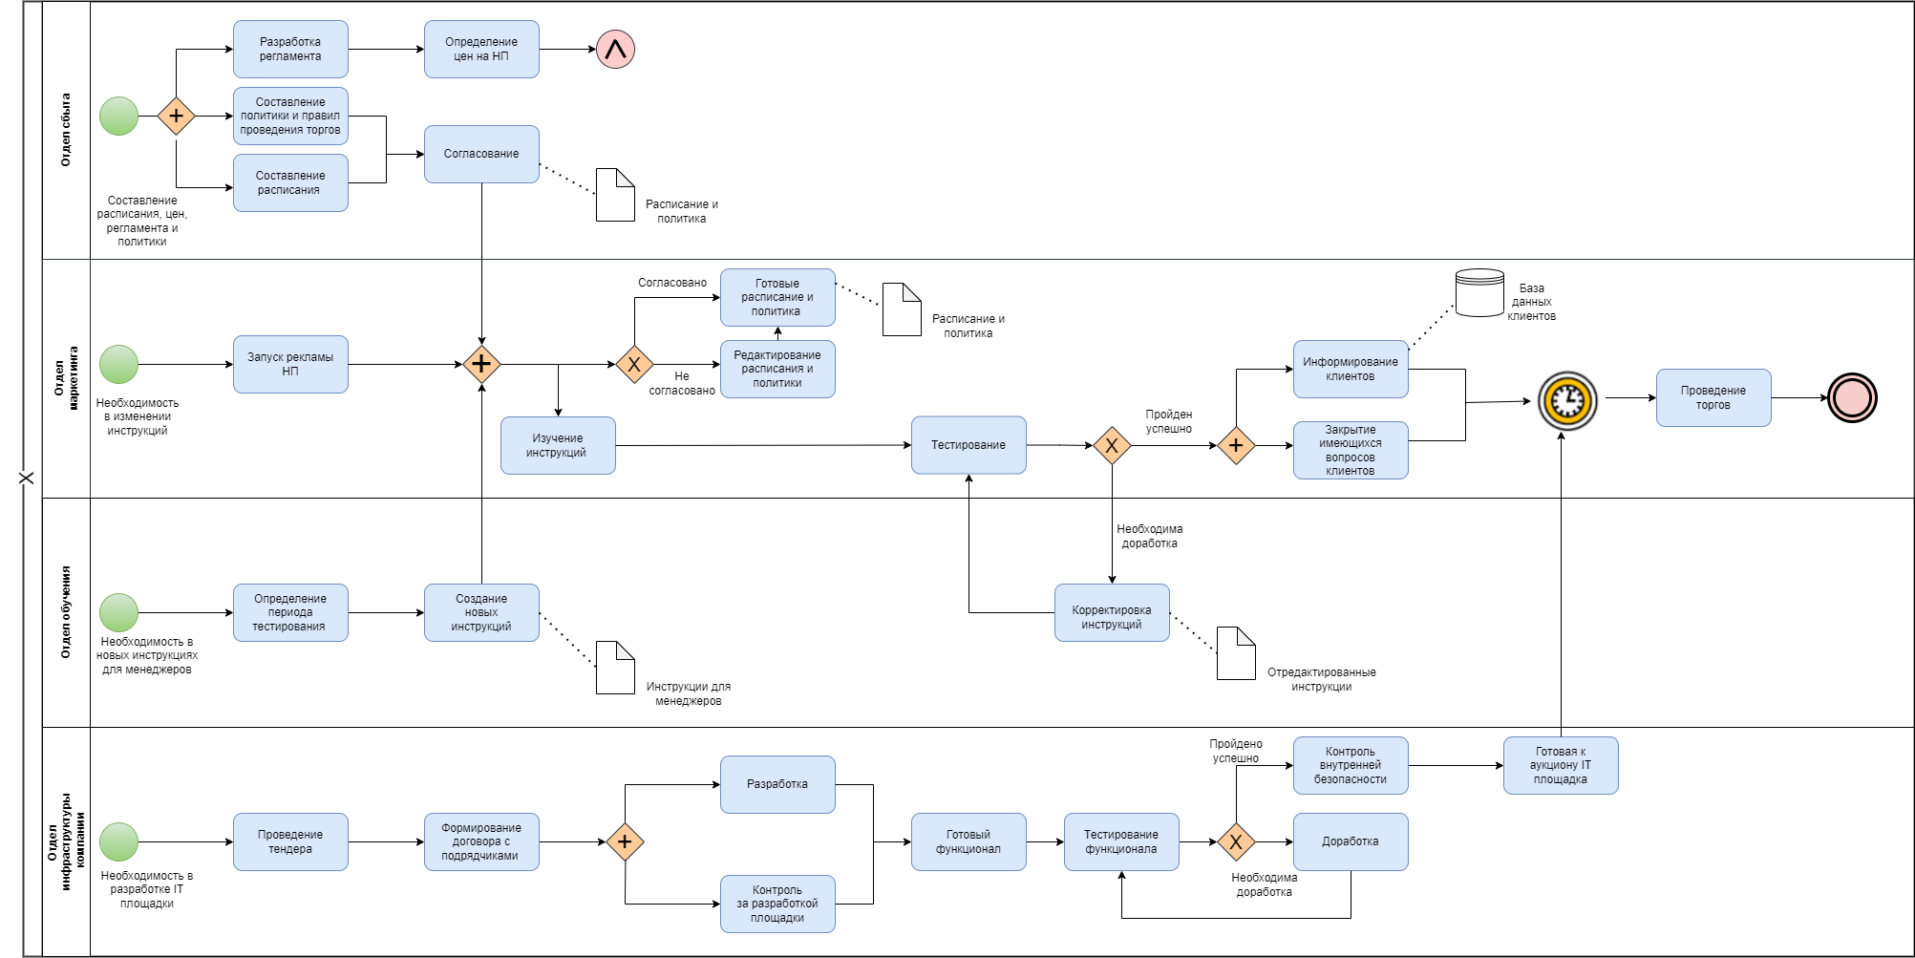

**Приложение 4**

**Диаграмма Ганта**

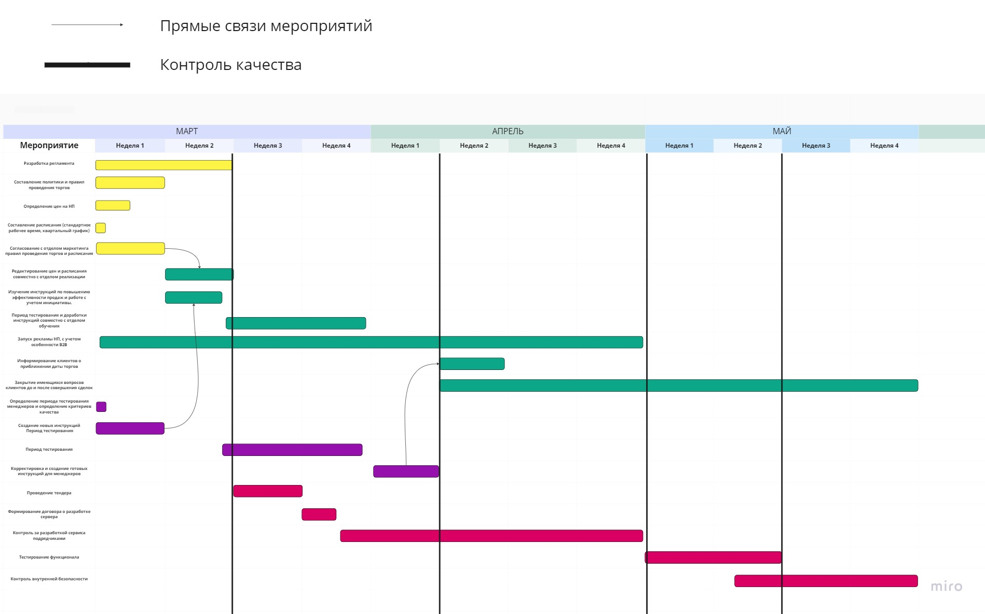

**Приложение 5**

**Расчеты ресурсов**

Расчеты производились по средней заработной плате по Москве, так как именно в центральном районе происходит сбыт большей части НП.   
Данные с сайта hh: <https://stats.hh.ru/>

- Маркетинг: 80 220 рублей в месяц (то есть 501 р. в час)  
 Руководитель отдела: от 120 000 рублей в месяц (то есть 750 р. в час),   
- Продажи: 71 723 рублей в месяц (то есть 448 р. в час)  
 Руководитель отдела: от 150 000 рублей в месяц (то есть 937 р. в час),  
- Юристы: 81 711 рублей в месяц (то есть 510 р. в час),  
- Управление персоналом, тренинги: 74 988 рублей в месяц (то есть 468 р. в час),  
- Наука и образование (методолог): 66 009 рублей в месяц (то есть 412 р. в час),  
- IT (аналитик): 93 605 рублей в месяц (то есть 585 р. в час)  
- IT (разработчики): 1800 рублей в час (стандартную почасовая ставка Фогсофт), подрядчики стоят дороже, чем собственный штат.

**Приложение 6**

**Расчеты экономического эффекта**

Объём выручки НП центрального региона — 500 млн рублей в год с учётом маржи 5,5%. Руководитель оценивает возможность увеличения маржи до 10% при эффективной организации торгов

Маржа 5,5% это 21,6 млн рублей

Маржа 10% это 47,4 млн рублей

Доход от инициативы 21,3 млн рублей в год.

• Затраты на внедрение инициативы = 1 462 968 рублей

• Затраты на поддержание:

*1 525 171 рублей (380 200 рублей на поддержку разработки и двух менеджеров,

224 964 рублей на сокращение тренера,

198 027 рублей на сокращение методолога,

721 980 рублей на сокращение трех менеджеров)

*450 200 рублей в последующие годы после сокращения штата (380 200 рублей на поддержку разработки и двух менеджеров, 70 000 рублей на поддержание естественного сокращения штата или поиск сотрудника - резерв)

• Планируемый дополнительный доход = 21, 3 млн рублей

• Ставка дисконтирования = 10%

Расчеты за 3 года

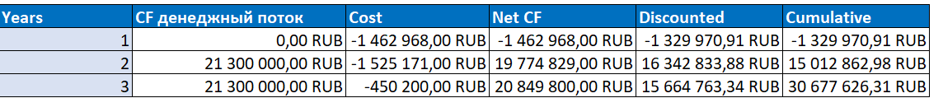

• NPV = 30 677 626 рублей

• DPP = 0, 49 лет

• IRR = 1350 %

• PI = 23,07

Расчеты за 6 лет

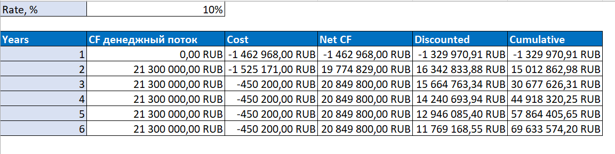

• NPV = 69 633 574 рублей

• DPP = 0, 83 лет

• IRR = 1356 %

• PI = 53,36

1. Приложение 1.
2. Приложение 2.
3. Приложение 3.
4. Приложение 4.
5. Приложение 5.
6. Приложение 6